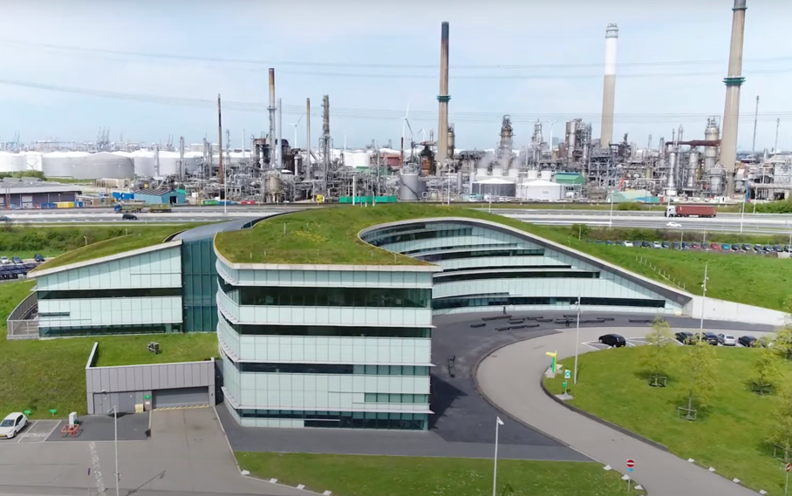**Samen met provincies**

**naar de top 5**

**Inbreng Interprovinciaal Overleg**

**Begrotingsbehandeling Economische Zaken**

**15 – 17 oktober 2024**

**Blijf investeren in innovatie**

Met waardering hebben we in het regeerprogramma de ambities van het kabinet gelezen voor de economie in ons land. Het doel om terug te keren in de top 5 van meest concurrerende landen wereldwijd onderschrijven we. Net als het uitgangspunt dat over zes jaar alle Nederlandse provincies in de top 30 van meest competitieve regio’s in Europa staan, met 6 top 10 noteringen.

Het kabinet zet deze kabinetsperiode in op het versterken van het verdienvermogen, het ondernemingsklimaat, het vestigingsklimaat en de bestaanszekerheid. Dat wil het samen doen met bedrijven, werkenden, vakbonden, maatschappelijke organisaties en medeoverheden. We ondersteunen die gezamenlijke inzet en doen daar graag aan mee. Op enkele onderdelen vragen we verderop in deze inbreng nog om meer duidelijkheid.

De samenwerking met provincies en andere overheden is een terugkerend onderwerp in het regeerprogramma en de begrotingen. Opgaven in dit land zijn te groot voor afzonderlijke overheden en gaan dwars door de lagen heen. Zo bestaat de economische structuur van Nederland uit knooppunten en verbindingen (zie recente [Ruimtelijke Economische Verkenning](https://open.overheid.nl/documenten/dc1626e8-06cc-4944-b578-e28651814a63/file), REV). Regionaal gebonden clusters, maar van nationale betekenis. Juist door samenwerking binnen en tussen die knooppunten kunnen we gecoördineerd voor de beste aanpak en oplossingen zorgen. Op die manier kunnen we het meeste betekenen voor inwoners, bedrijven en organisaties.

Innovatiekracht

Op het gebied van economie wil het kabinet ruimte maken voor innovatie en ondernemerschap, het verdienvermogen versterken, de productiviteit verhogen en voldoende fysieke ruimte voor bedrijvigheid behouden. Het wil komen tot gerichte lastenverlichting voor bijvoorbeeld het MKB en verminderen van de regeldruk. Het verstevigen van de internationale concurrentiepositie wil het kabinet bereiken door actief in onderzoek en ontwikkeling te investeren. Inzet op kenniseconomie en circulaire economie kan de innovatiekracht vergroten en op die manier de economie stimuleren.

Ook met deze vertrekpunten zijn we het van harte eens. Circulaire economie kan de te verwachten schaarste aan kritieke grondstoffen op den duur opvangen. Het leidt tot minder afval. Door hergebruik kunnen we de kosten verder reduceren. Dat vraagt ook fysieke ruimte en integrale keuzes binnen de ruimtelijke ordening. Met de aangekondigde visie op de ruimtelijke en economische structuur zijn de provincies content. Daar werken we graag vanaf de start aan mee.

Duidelijkheid over voornemens

Tegelijk komen we in de begroting van het ministerie van Economische Zaken enkele voornemens tegen die we niet onmiddellijk met de ambities uit het regeerprogramma kunnen rijmen. Hierover zouden we meer duidelijkheid willen hebben. Vandaar dat we deze punten bij u onder de aandacht brengen.

* Vanaf 2026 staat er een bezuinigingstaakstelling in de begroting voor MKB-Innovatiestimulering Topsectoren (MIT), de Regionale Ontwikkelingsmaatschappijen (ROM’s) en het start-up beleid. In onze ogen is dit een bezuiniging op effectieve middelen die niet zal bijdragen aan innovatieve ontwikkeling en daarmee aan een betere concurrentiepositie.
* Dit komt ook doordat er al een korting geldt voor de non-ODA-middelen (Official Development Assistance) en het Fonds Onderzoek en Wetenschap en eerder al op het Nationale Groei Fonds. We zien niet wat hiervoor in de plaats komt waardoor we weer in de internationale top 5 kunnen terugkeren. De bijdrage aan Invest NL staat bijvoorbeeld niet in verhouding tot de voorgenomen bezuinigingen.
* Voor verbetering van de concurrentiekracht is verder nauwe samenwerking in Europa nodig. Dat lezen we in de rapporten van Letta en Draghi en zien we bevestigd in de begroting van EZ. Noodzakelijk is en blijft de inzet van het Rijk op het benutten van EU-fondsen door Nederland die van groot belang zijn voor innovatieve en duurzame ontwikkelingen in de regio en voor het MKB, zoals onder andere EFRO, INTERREG en Horizon Europe. De algemene koers die het kabinet kiest richting Brussel lijkt daar niet op aan te sluiten.
* Als de inzet op innovatie vermindert, is het in onze ogen de vraag of de arbeidsproductiviteit via digitalisering snel de gewenste stijging kan doormaken die het ministerie graag ziet. Daarnaast zal in een krappe arbeidsmarkt de vraag naar arbeidskrachten door veranderend migratiebeleid voortaan nog minder makkelijk op te vangen zijn met arbeidsmigranten. Stijgt de arbeidsproductiviteit minder snel dan kan een gebrek aan arbeidskrachten een rem zetten op de economische ontwikkeling.
* De Nationale Technologie Strategie (NTS), die begin 2024 naar de Tweede Kamer is gestuurd, is bouwsteen voor toekomstig industrie- en innovatiebeleid. Voor de 10 kansrijke NTS-technologiën komen actieagenda’s om impact te gaan maken. Alleen ontbreekt in de begroting een financiële impuls direct verbonden aan NTS.

Langjarige afspraken nodig

Naast deze punten geldt er voor de provincies nog een andere zorg. Zoals gesteld willen provincies graag samenwerken met het Ministerie van EZ om de gestelde ambities waar te maken. De mogelijkheden om die ambities te realiseren staan wel onder druk doordat het kabinet bij meerdere opgaven extra inzet van provincies vraagt, terwijl aan de andere kant er door onder meer korting op het Provinciefonds en generieke kortingen op subsidies minder geld beschikbaar zal zijn. Bovendien blijft het tijdig elkaar betrekken van zienswijzen en kennis van zowel EZ als de provincies een terugkerend aandachtspunt om als overheden gezamenlijk het verschil te kunnen maken.

Om effectief te kunnen samenwerken, bij te dragen aan de ambities en invulling te geven aan een sterk ondernemersklimaat, maatschappelijke opgaven en brede welvaart op regionale schaal, zijn beleidsafspraken over structurele economische thema’s, zoals ruimtelijke economie en innovatieve ecosystemen nodig. Net als langjarige financiële afspraken en regionale strategische investeringsagenda’s. Daar gaan we graag samen met het rijk mee aan de slag. Dit kan onderdeel zijn van het beoogde Pact Ondernemersklimaat.